ISTITUTO TECNICO INDUSTRIALE STATALE "G. VALLAURI"

Via S. Michele, 68 – 12045 Fossano

Indirizzo INFORMATICA – Classe IV INF B

Esercizio 08 : chart

chartjs.org è una libreria JavaScript, responsive, open-source, molto flessibile, che permette di creare rapidamente grafici efficaci, alimentando il motore di rendering con dati e opzioni in formato JSON. Si aspetta come parametro un canvas HTML5 (area di disegno) su cui tracciare il grafico. Per il suo utilizzo in una applicazione javascript è disponibile il seguente link cdn:

https://cdnjs.cloudflare.com/ajax/libs/Chart.js/2.9.3/Chart.js

Esempio:
var chart = new Chart(canvas, {
type: 'pie',
data: {
"labels": keys,
"datasets": [{
"label": 'Titolo del grafico',
"data": values,
"backgroundColor": colors,
"borderColor": borderColors,
"borderWidth": 1 // default=2
}]
}
});

Le diverse variabili keys, values, colors, borderColors sono tutti vettori enumerativi paralleli.
Il grafico è tracciato sulla base dei values.
I principali grafici supportati sono:

'doughnut' -> ciambella
'pie' -> torta
'bar' -> diagramma a barre verticali
'radar' -> diagramma a ragnatela

Esistono poi altri grafici a base tridimensionale (es bubble, scatter, etc.) che si aspettano come values un vettore enumrativo di JSON costituiti da tre campi:
{
x: number, // coordinata X
y: number, // coordinata Y
r: number // Bubble radius in pixels.
}

Richieste

Scrivere una applicazione che:

- Richieda a randomuser.me un elenco di 100 persone
- Visualizzi sotto forma di tabella (creata dinamicamente) il numero di persone appartenenti a ciascuna nazionalità
- Riporti la stessa informazione sotto forma di grafico
- Aggiunga dinamicamente in coda un pulsante che consenta di salvare l’immagine su disco.

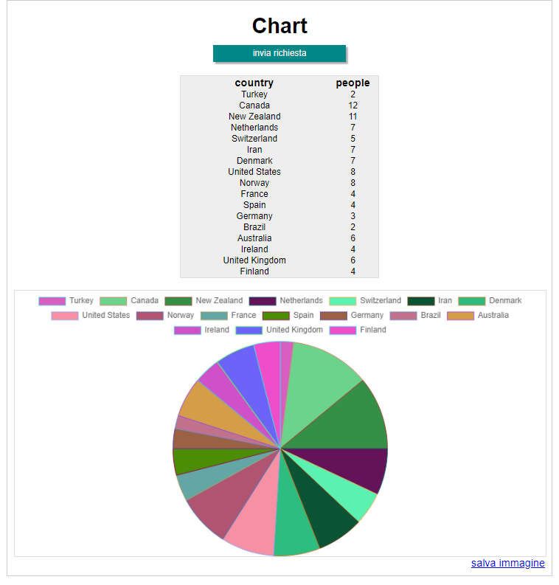

Nota

Per salvare il canvas su disco, all’interno dell’onClick() si potrebbe settare l’attributo href del tag <a> utilizzando il seguente metodo tipico dell’oggetto chart:

$(this).prop("href", myChart.toBase64Image())

dove myChart è il nome assegnato all’oggetto Chart.

